TortoiseGit使用说明
Afengzi
20150114

TortoseGit的安装 4
创建秘钥 5
设置秘钥 6
下载代码 7
上传代码 8

TortoseGit的安装

- 首先安装git

2、然后安装TortoiseGit

创建秘钥

- 安装完成后，点击开始目录打开 tortoiseGit目录下的Puttygen 应用，右下角会出现图标。

- 右键打开如图：
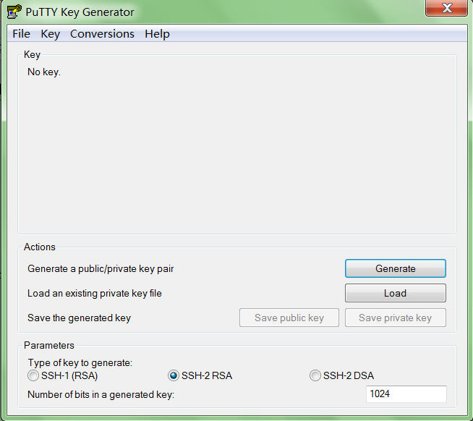

单击 Generate 创建秘钥，把鼠标在空白区域移动，会创建key.创建完成后 Save public key 和Save private key

设置秘钥
- 开始目录下找到 pagent 并打开，在右下角图标中右键展示，如图
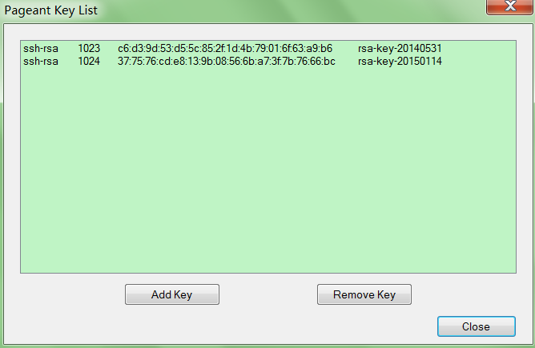
添加刚才创建的秘钥即可

下载代码

上传代码

- 在工作目录下右键，选择 GitEx-Commit 提交代码，如图：
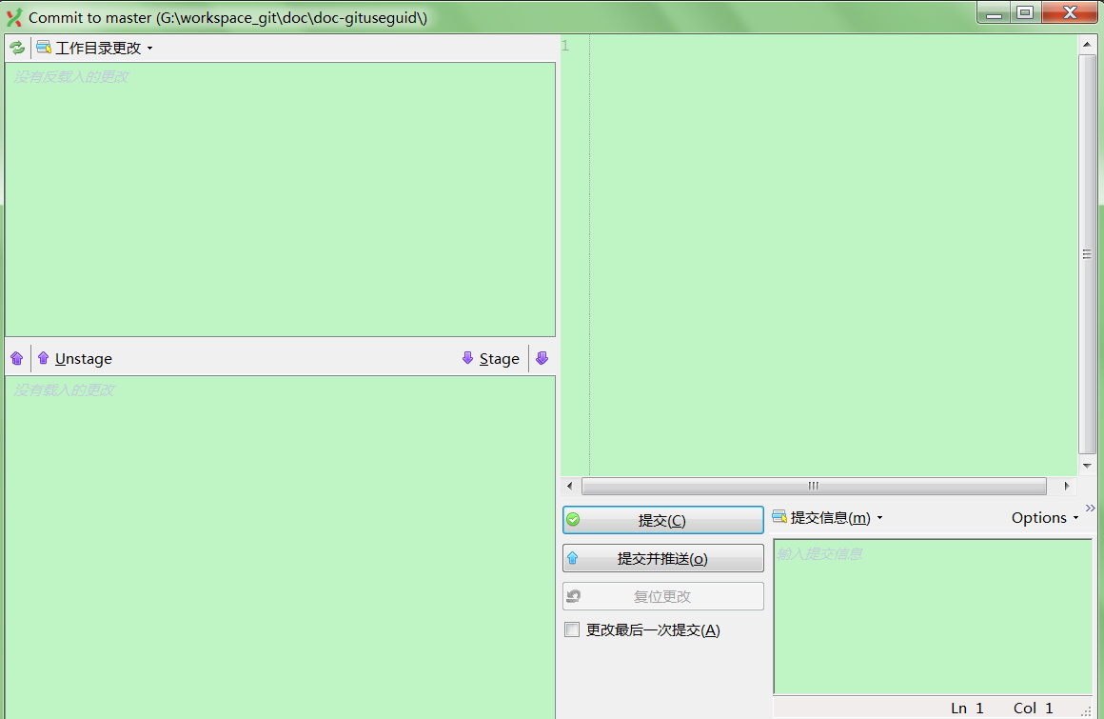

- 右键选择 TortoiseGit -- push 推送代码，推送成功，才是真正的上传github成功。

